1. Junginio, kurio formulė:
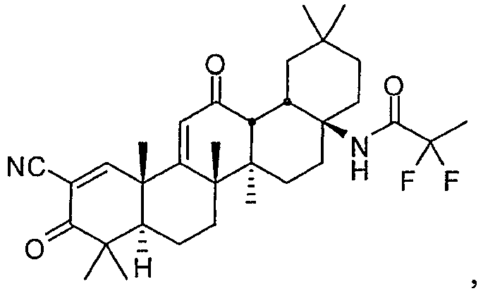
polimorfinė forma, kur polimorfinė forma yra kristalinė, turinti Rentgeno spinduliuotės miltelinės difrakcijos modulį (CuKα), apimantį smailės ties apie 10,601, 11,638, 12,121, 13,021, 13,435, 15,418, 15,760, 17,830, 18,753 ir 19,671 °2θ, kur terminas "apie", reiškia +/-0,2 °2θ.

2. Polimorfinė forma pagal 1 punktą, kur Rentgeno spinduliuotės miltelinės difrakcijos modulis (CuKα) iš esmės yra pavaizduotas 53 pav.

3. Polimorfinė forma pagal 1 punktą, kur lydymosi temperatūra yra apie 181,98 °C, kur terminas "apie", reiškia +/-10 °C.

4. Polimorfinė forma pagal 1 punktą, turinti diferencinės skenavimo kolorimetrijos (DSC) kreivę, iš esmės pavaizduotą 54 pav.

5. Junginio, kurio formulė:
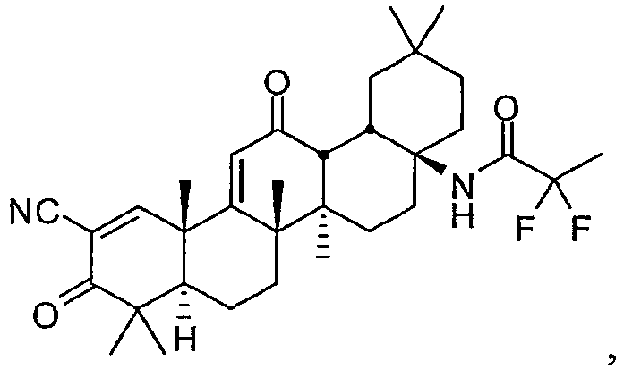
polimorfinė forma, kur polimorfinė forma yra kristalinė, turinti Rentgeno spinduliuotės miltelinės difrakcijos modulį (CuKα), apimantį smailės ties apie 7,552, 10,339, 11,159, 12,107, 14,729, 15,329, 15,857, 16,824, 17,994, 18,344, 19,444, 19,764, 20,801 ir 22,414 °2θ,
kur terminas "apie", reiškia +/-0,2 °2θ.

6. Polimorfinė forma pagal 5 punktą, kur Rentgeno spinduliuotės miltelinės difrakcijos modulis (CuKα) iš esmės yra pavaizduotas 56 pav.

7. Polimorfinė forma pagal 5 punktą, kur lydymosi temperatūra yra apie 250,10 °C, kur terminas "apie", reiškia +/-10 °C.

8. Polimorfinė forma pagal 5 punktą, turinti diferencinės skenavimo kolorimetrijos (DSC) kreivę, iš esmės pavaizduotą 57 pav.

9. Farmacinė kompozicija, apimanti:
aktyvų ingredientą, apimantį junginio polimorfinę formą pagal bet kurį iš 1 - 8 punktų ir
farmaciniu požiūriu priimtiną nešiklį.

10. Farmacinė kompozicija pagal 9 punktą, kur farmacinė kompozicija yra paruošta skirti: per burną, į riebalinį audinį, į arteriją, į sąnarį, į kaukolę, į odą, į pažeistą vietą, į raumenis, per nosį, į akis, į perikardą, į pilvaplėvę, į pleurą, į prostatą, į tiesiąją žarną, intratekaliai, į trachėją, į naviką, į bambą, į vaginą, į veną, į vezikulę, į stiklakūnį, per liposomas, vietiškai, į gleivinę, parenteraliai, rektaliai, į akies junginę, po oda, po liežuviu, lokaliai, už žando, per odą, vaginaliai, kremuose, lipidų kompozicijose, per kateterį, išplaunant, pastovia infuzija, infuzija, inhaliacija, injekcija, lokaliai arba lokalia perfuzija.

11. Farmacinė kompozicija pagal 10 punktą, kur farmacinė kompozicija yra paruošta skirti per burną, į arteriją, į veną arba lokaliai.

12. Farmacinė kompozicija pagal 10 arba 11 punktą, kur farmacinė kompozicija yra paruošta skirti per burną.

13. Farmacinė kompozicija pagal bet kurį iš 9 - 12 punktų, kur farmacinė kompozicija yra paruošta kaip kieta arba minkšta kapsulė, tabletė, sirupas, suspensija, kieta dispersija, plokštelė arba eliksyras.

14. Farmacinė kompozicija pagal bet kurį iš 9 - 13 punktų, papildomai apimanti agentą, kuris padidina tirpumą ir dispersiškumą.

15. Farmacinė kompozicija pagal bet kurį iš 9 - 14 punktų, kur junginys arba polimorfinė forma yra suspenduoti sezamų aliejuje.

16. Farmacinė kompozicija pagal bet kurį iš 9 - 11 arba 13 - 15 punktų, kur farmacinė kompozicija yra paruošta vartoti lokaliai.

17. Farmacinė kompozicija pagal 16 punktą, kur farmacinė kompozicija yra paruošta kaip losjonas, kremas, gelis, aliejus, tepalas, balzamas arba suspensija.

18. Farmacinė kompozicija pagal 17 punktą, kur farmacinė kompozicija yra paruošta kaip losjonas.

19. Farmacinė kompozicija pagal 17 punktą, kur farmacinė kompozicija yra paruošta kaip kremas.

20. Farmacinė kompozicija pagal 17 punktą, kur farmacinė kompozicija yra paruošta kaip gelis.

21. Farmacinė kompozicija pagal 9 punktą, kur aktyvaus ingrediento kiekis yra nuo apie 0,01 % iki apie 5 masės %.

22. Farmacinė kompozicija pagal 21 punktą, kur aktyvaus ingrediento kiekis yra nuo apie 0,01 % iki apie 3 masės %.

23. Farmacinė kompozicija pagal 22 punktą, kur aktyvaus ingrediento kiekis yra apie 0,01 masės %.

24. Farmacinė kompozicija pagal 22 punktą, kur aktyvaus ingrediento kiekis yra apie 0,1 masės %.

25. Farmacinė kompozicija pagal 22 punktą, kur aktyvaus ingrediento kiekis yra apie 1 masės %.

26. Farmacinė kompozicija pagal 22 punktą, kur aktyvaus ingrediento kiekis yra apie 3 masės %.

27. Farmacinė kompozicija pagal bet kurį iš 9 - 26 punktų, skirta panaudoti būsenos, susijusios su uždegimu arba oksidacine pažaida gydymo arba prevencijos būdui pacientui, kuriam reikalingas toks gydymas, apimančiam skyrimą pacientui farmacinės kompozicijos pagal bet kurį iš 9 - 26 punktų terapiniu požiūriu veiksmingą kiekį.

28. Farmacinė kompozicija, skirta panaudoti pagal 27 punktą, kur būsena yra susijusi su uždegimu.

29. Farmacinė kompozicija, skirta panaudoti pagal 27 punktą, kur būsena yra susijusi su oksidacine pažaida.

30. Farmacinė kompozicija, skirta panaudoti pagal bet kurį iš 27 - 29 punktų, kur būsena yra odos liga arba sutrikimas, sepsis, dermatitas, osteoartritas, vėžys, uždegimas arba autoimuninė liga, uždegiminė žarnų liga, komplikacija dėl lokalizuoto arba bendro kūno poveikio jonizuojančia spinduliuote, mukozitas, ūmus arba lėtinis organų pažeidimas, kepenų liga, pankreatitas, akių liga, plaučių liga arba diabetas.

31. Farmacinė kompozicija, skirta panaudoti pagal 30 punktą, kur būsena yra odos liga arba sutrikimas.

32. Farmacinė kompozicija, skirta panaudoti pagal 31 punktą, kur odos liga arba sutrikimas yra dermatitas, terminis arba cheminis nudegimas, lėtinės žaizdos, aknė, alopecija, kiti plaukų folikulų sutrikimai, pūslinė epidermolizė, saulės nudegimas, saulės nudegimo komplikacijos, odos pigmentacijos sutrikimas, su amžiumi susijusi odos būsena, pooperacinė žaizda, randas po odos pažeidimo arba nudegimo, psoriazė, autoimuninės ligos arba implantas prieš šeimininką ligos dermatologiniai atvejai, odos vėžys, sutrikimas, apimantis odos ląstelių hiperproliferaciją.

33. Farmacinė kompozicija, skirta panaudoti pagal 32 punktą, kur odos liga arba sutrikimas yra dermatitas.

34. Farmacinė kompozicija, skirta panaudoti pagal 33 punktą, kur dermatitas yra alerginis dermatitas, atopinis dermatitas, cheminio poveikio sukeltas dermatitas arba radiacijos sukeltas dermatitas.

35. Farmacinė kompozicija, skirta panaudoti pagal 33 punktą, kur odos liga arba sutrikimas yra lėtinė žaizda.

36. Farmacinė kompozicija, skirta panaudoti pagal 35 punktą, kur lėtinė žaizda yra diabetinė opa arba pragulos, arba venų opa.

37. Farmacinė kompozicija, skirta panaudoti pagal 32 punktą, kur odos liga arba sutrikimas yra alopecija.

38. Farmacinė kompozicija, skirta panaudoti pagal 37 punktą, kur alopecija yra parinkta iš nuplikimo ir vaistų sukeltos alopecijos.

39. Farmacinė kompozicija, skirta panaudoti pagal 32 punktą, kur odos liga arba sutrikimas yra odos pigmentacijos sutrikimas.

40. Farmacinė kompozicija, skirta panaudoti pagal 39 punktą, kur odos pigmentacijos sutrikimas vitiligas.

41. Farmacinė kompozicija, skirta panaudoti pagal 32 punktą, kur odos liga arba sutrikimas yra sutrikimas, apimantis odos ląstelių proliferaciją.

42. Farmacinė kompozicija, skirta panaudoti pagal 41 punktą, kur sutrikimas, apimantis odos ląstelių proliferaciją, yra hiperkeratozė.

43. Farmacinė kompozicija, skirta panaudoti pagal 30 punktą, kur būsena yra autoimuninė liga.

44. Farmacinė kompozicija, skirta panaudoti pagal 43 punktą, kur būsena yra reumatinis artritas, vilkligė, Krono liga arba psoriazė.

45. Farmacinė kompozicija, skirta panaudoti pagal 30 punktą, kur būsena yra kepenų liga.

46. Farmacinė kompozicija, skirta panaudoti pagal 45 punktą, kur kepenų liga yra riebių kepenų liga arba hepatitas.

47. Farmacinė kompozicija, skirta panaudoti pagal 30 punktą, kur būsena yra akių liga.

48. Farmacinė kompozicija, skirta panaudoti pagal 45 punktą, kur akių liga yra uveitas, makulos degeneracija, glaukoma, diabetinė makulos edema, blefaritas, diabetinė retinopatija, ragenos endotelio liga arba sutrikimas, pooperacinis uždegimas, sausos akys, alerginis konjunktyvitas arba konjunktyvito forma.

49. Farmacinė kompozicija, skirta panaudoti pagal 48 punktą, kur akių liga yra makulos degeneracija.

50. Farmacinė kompozicija, skirta panaudoti pagal 49 punktą, kur makulos degeneracija yra sausos formos.

51. Farmacinė kompozicija, skirta panaudoti pagal 49 punktą, kur makulos degeneracija yra drėgno pavidalo.

52. Farmacinė kompozicija, skirta panaudoti pagal 48 punktą, kur ragenos endotelio liga arba sutrikimas yra Fuchs ragenos endotelio distrofija.

53. Farmacinė kompozicija, skirta panaudoti pagal 30 punktą, kur būsena yra plaučių liga.

54. Farmacinė kompozicija, skirta panaudoti pagal 53 punktą, kur plaučių liga yra plaučių uždegimas, plaučių fibrozė, COPD, astma, cistinė fibrozė arba idiopatinė plaučių fibrozė.

55. Farmacinė kompozicija, skirta panaudoti pagal 54 punktą, kur plaučių liga yra plaučių uždegimas.

56. Farmacinė kompozicija, skirta panaudoti pagal 54 punktą, kur plaučių liga yra plaučių fibrozė.

57. Farmacinė kompozicija, skirta panaudoti pagal 54 punktą, kur plaučių liga yra COPD.

58. Farmacinė kompozicija, skirta panaudoti pagal 57 punktą, kur COPD yra sukelta cigarečių rūkymo.

59. Farmacinė kompozicija, skirta panaudoti pagal 54 punktą, kur plaučių liga yra astma.

60. Farmacinė kompozicija, skirta panaudoti pagal 30 punktą, kur būsena yra sepsis.

61. Farmacinė kompozicija, skirta panaudoti pagal 30 punktą, kur būsena yra mukozitas, atsirandantis dėl spindulinės terapijos arba chemoterapijos.

62. Farmacinė kompozicija, skirta panaudoti pagal 61 punktą, kur mukozitas yra burnoje.

63. Farmacinė kompozicija, skirta panaudoti pagal 30 punktą, kur būsena yra susijusi su radiacijos poveikiu.

64. Farmacinė kompozicija, skirta panaudoti pagal 63 punktą, kur radiacijos poveikis sukelia dermatitą.

65. Farmacinė kompozicija, skirta panaudoti pagal bet kurį iš 63 - 64 punktų, kur radiacijos poveikis yra ūmus.

66. Farmacinė kompozicija, skirta panaudoti pagal bet kurį iš 63 - 64 punktų, kur radiacijos poveikis yra dalinis.

67. Farmacinė kompozicija, skirta panaudoti pagal bet kurį iš 27 - 66 punktų, kur farmacinė kompozicija yra skiriama viena doze per dieną.

68. Farmacinė kompozicija, skirta panaudoti pagal bet kurį iš 27 - 66 punktų, kur farmacinė kompozicija yra skiriama daugiau negu viena doze per dieną.

69. Farmacinė kompozicija, skirta panaudoti pagal bet kurį iš 27 - 68 punktų, kur aktyvus ingredientas yra skiriamas doze nuo apie 1 mg/kg iki apie 2000 mg/kg.

70. Farmacinė kompozicija, skirta panaudoti pagal 69 punktą, kur dozė yra nuo apie 3 mg/kg iki apie 100 mg/kg.

71. Farmacinė kompozicija, skirta panaudoti pagal 70 punktą, kur dozė yra apie 3 mg/kg.

72. Farmacinė kompozicija, skirta panaudoti pagal 70 punktą, kur dozė yra apie 10 mg/kg.

73. Farmacinė kompozicija, skirta panaudoti pagal 70 punktą, kur dozė yra apie 30 mg/kg.

74. Farmacinė kompozicija, skirta panaudoti pagal 70 punktą, kur dozė yra apie 100 mg/kg.

75. Farmacinė kompozicija, skirta panaudoti pagal bet kurį iš 27 - 66 punktų, kur farmacinė kompozicija yra skiriama lokaliai.

76. Farmacinė kompozicija, skirta panaudoti pagal 75 punktą, kur lokalus skyrimas yra skyrimas per odą.

77. Farmacinė kompozicija, skirta panaudoti pagal 75 punktą, kur lokalus skyrimas yra skyrimas į akį.

78. Farmacinė kompozicija, skirta panaudoti pagal bet kurį iš 27 - 66 punktų, kur farmacinė kompozicija yra skiriama per burną.

79. Farmacinė kompozicija, skirta panaudoti pagal bet kurį iš 27 - 66 punktų, kur farmacinė kompozicija yra skiriama į akis.

80. Farmacinė kompozicija, skirta panaudoti pagal bet kurį iš 27 - 79 punktų, kur pacientas yra žmogus.

81. Farmacinė kompozicija, skirta panaudoti pagal bet kurį iš 27 - 79 punktų, kur pacientas yra gyvūnas.

